移动智能设备应用开发

班级：信息22-2 学号：22124120222 姓名：胡安康
实验一：移动Web开发基础

一、实验目的
掌握视口的基本概念和使用方法
掌握移动Web页面的样式编写方法
理解分辨率和设备像素比的概念
掌握二倍图的使用方法
掌握SVG矢量图的使用方法
掌握HTML5新增API的使用
二、实验内容
（1）content-box和border-box的区别
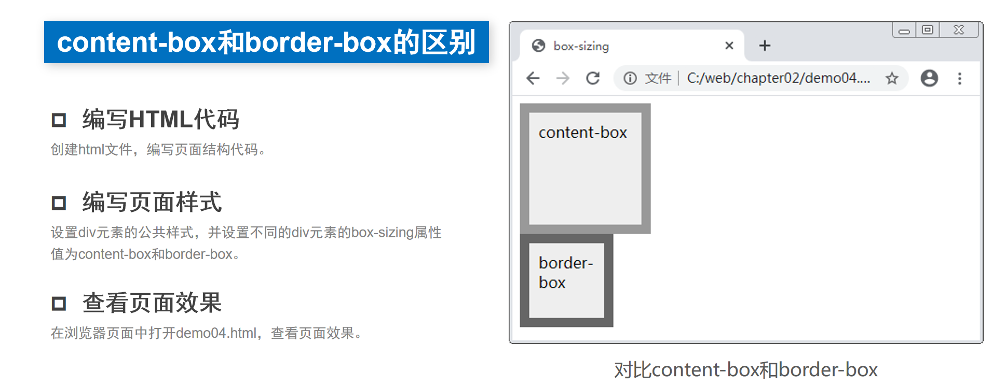
（2）从外部引入SVG文件
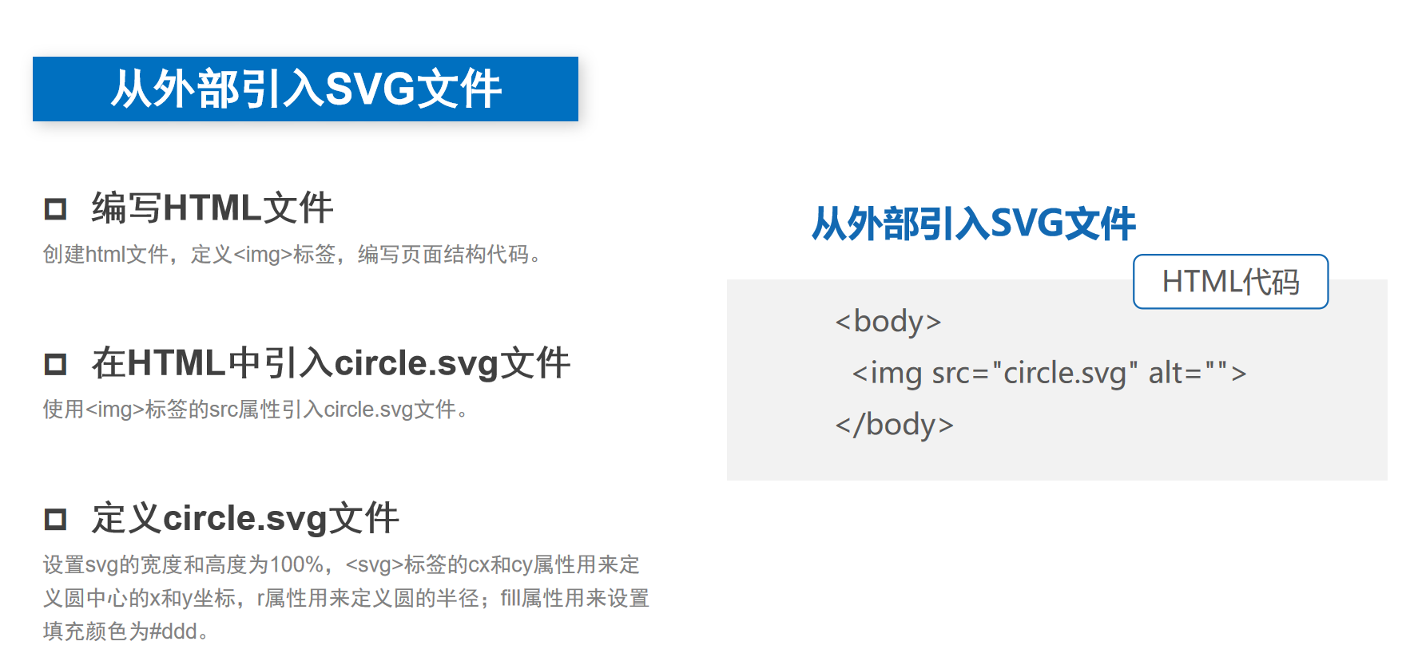
（3）文件读取
在使用FileReader对象前，需要使用new来实例化FileReader()构造函数，获得一个对象。然后通过这个对象的方法和事件，来实现文件的读取等不同的功能。
无论文件是否读取成功，读取文件的方法都不会返回读取的结果，而是将读取结果存储到result属性中。
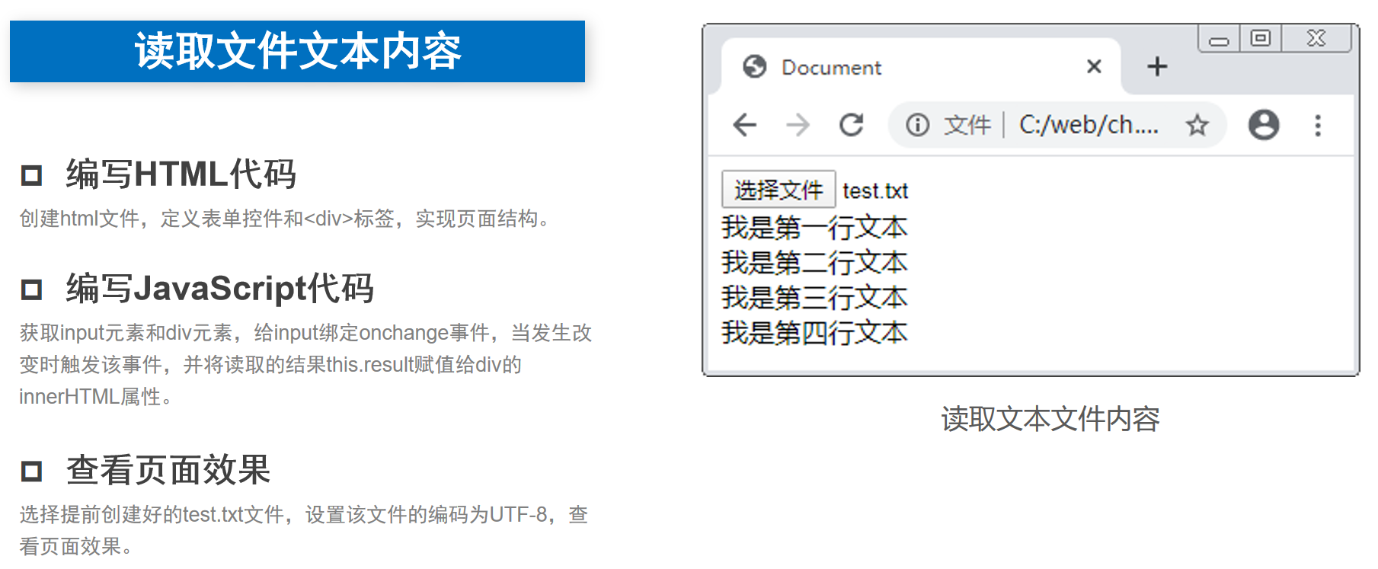

三、实验步骤及结果（附程序源代码及运行结果截图）
（1）
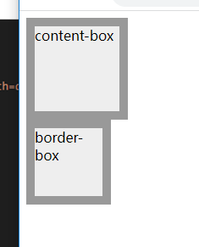
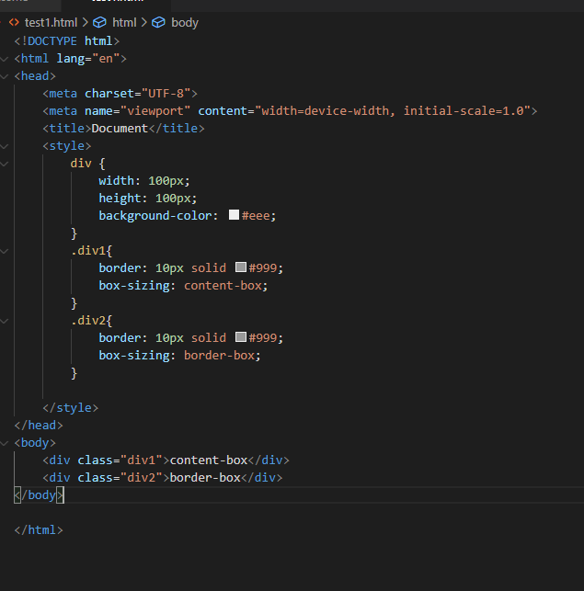

（2）
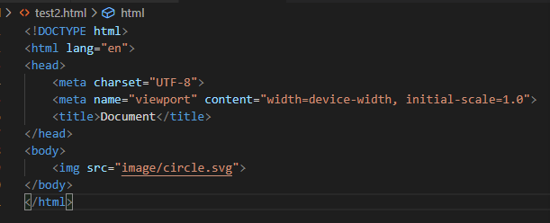
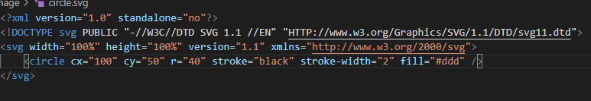
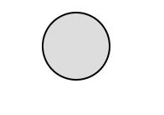

(3)
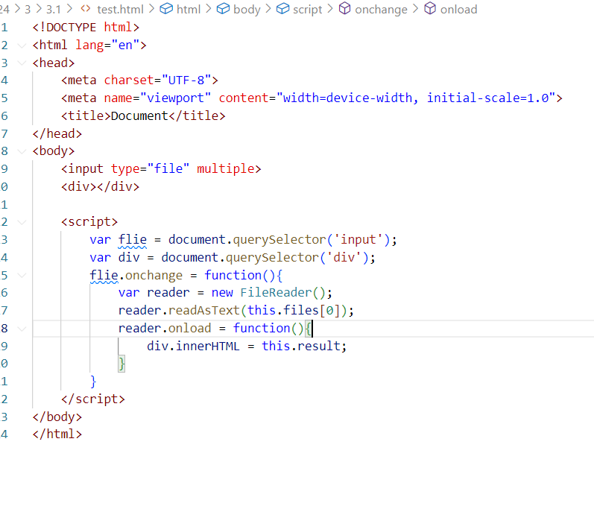
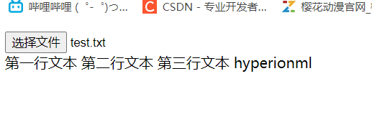
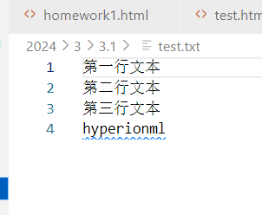

四、实验中遇到的问题及解决方法

